**DNSx Nedir?**

DNSx, bir alan adı (domain) ile ilgili DNS kayıtlarını hızlı ve etkili bir şekilde taramak için kullanılan açık kaynaklı bir araçtır.

DNSx, bir alan adına ait alt alanları (subdomain) ve DNS yapılandırmalarını tarayan, siber güvenlik uzmanları tarafından keşif aşamasında kullanılan bir araçtır.

**DNSx Ne İşe Yarar?**

Sızma testlerinde ve zafiyet analizlerinde, hedef sistemle ilgili mümkün olduğunca fazla bilgi toplanır. DNSx bu bilgilere ulaşmak için kullanılır.

**DNSx şunları yapabilir:**

* Alan adına ait alt alan adlarını (subdomain) test eder
* Hangi alt alanların çalışır durumda olduğunu tespit eder
* DNS üzerinden CNAME, A, AAAA, TXT gibi kayıtları tarar
* Wildcard DNS, geçersiz kayıtlar, boşta kalan subdomain’ler gibi durumları yakalayabilir
* Hızlı çalışır ve büyük listeleri saniyeler içinde tarayabilir

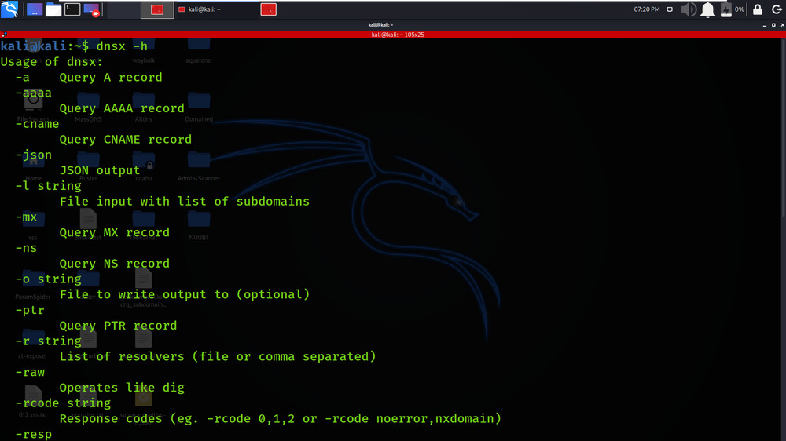

DNSx Kurulumu:

***Linux / Kali / Parrot OS***

***sudo apt install git golang -y***

***go install -v github.com/projectdiscovery/dnsx/cmd/dnsx@latest***

Yüklenen program genellikle ~/go/bin/dnsx yolunda olur. PATH değişkenine eklenmelidir:

***export PATH=$PATH:~/go/bin***

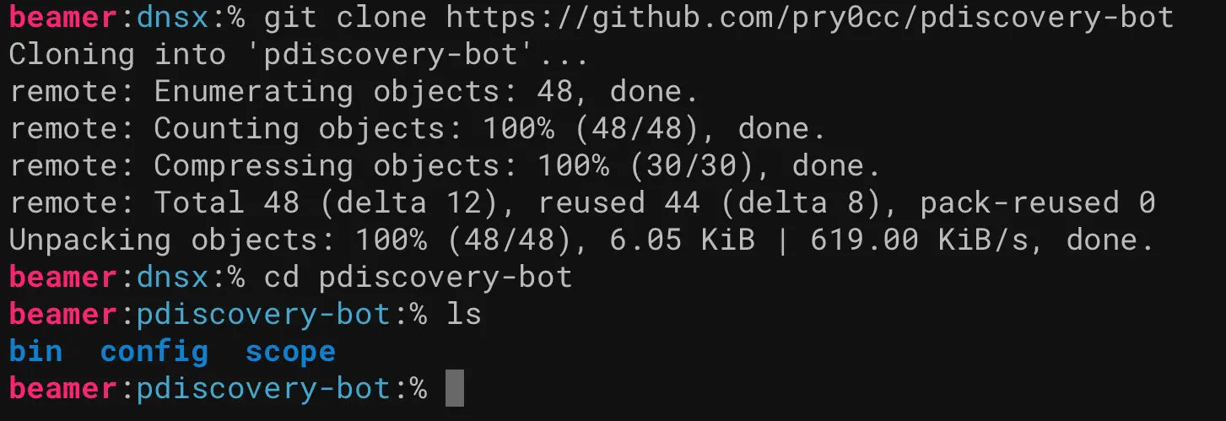

DNSx, siber güvenlik uzmanları için hızlı ve etkili bir DNS sorgulama aracıdır. Aşağıdaki komutları kullanarak farklı DNS kayıtlarını sorgulayabilir ve analiz edebilirsiniz:

* -**a:** A kayıtları
* **-cname:** CNAME kayıtları
* **-asn:** ASN bilgisi
* **-recon:** Tüm DNS kayıtları
* **-wd:** Wildcard DNS filtreleme

**İpuçları ve Dikkat Edilmesi Gerekenler**

* Çok büyük listeleri işlerken -t 50 gibi bir parametreyle eşzamanlı istek sayısını artırabilirsiniz (varsayılan 25).
* -resp parametresiyle DNS yanıtlarını daha detaylı görebilirsiniz.
* DNSx sadece doğrulama yapar, alt alan üretimi yapmaz. Subfinder, Assetfinder gibi araçlarla birlikte kullanmak faydalıdır.
* Ağa çok fazla istek gönderdiğinizde, bazı sunucular IP’nizi geçici olarak engelleyebilir. Bu nedenle dikkatli olun.

DNSx, siber güvenlik alanında özellikle keşif (reconnaissance) aşamasında kullanılan hızlı ve etkili bir DNS doğrulama aracıdır. Alt alan adlarının gerçekten çalışıp çalışmadığını anlamak, DNS yapılandırmalarını analiz etmek ve pasif bilgi toplama sürecini hızlandırmak için kullanılır.

Basit kullanımı, yüksek performansı ve açık kaynak kodlu olması nedeniyle öğrenciler, sızma testi uzmanları ve bug bounty avcıları tarafından sıkça tercih edilir.